SISTEMA DE CONTROLE DE VENDAS E RESERVAS PARA COMPANHIA AÉREA

Natan Gabriel da Silva
Kauã Almeida dos Santos Soares

RESUMO

Este trabalho apresenta a modelagem e especificação de um sistema de banco de dados para controle de vendas e reservas de passagens aéreas. O sistema integra informações sobre passageiros, voos, aviões, assentos, pagamentos e registro de ocorrências operacionais. O objetivo é desenvolver uma solução eficiente que permita o gerenciamento organizado das informações, garantindo integridade, segurança e suporte à tomada de decisão gerencial. Além das funcionalidades de reserva e emissão de bilhetes, o sistema contempla o registro de contratempos operacionais, notificações aos clientes e geração de relatórios gerenciais.

Palavras-chave: Banco de Dados. Sistema de Reservas. Companhia Aérea. Modelagem de Dados.

1 INTRODUÇÃO

A informatização dos processos de venda e reserva de passagens aéreas é essencial para garantir eficiência operacional e qualidade no atendimento ao cliente. Este projeto foi desenvolvido com base na solicitação de uma companhia aérea que deseja criar um sistema capaz de controlar todo o processo de vendas e reservas de passagens, integrando informações sobre passageiros, voos, aviões e assentos de forma organizada e eficiente.

O sistema será desenvolvido por uma softwarehouse contratada para atender às necessidades da companhia, garantindo controle das reservas, emissão de bilhetes, pagamentos e acompanhamento operacional.

2 OBJETIVO DO PROJETO

Desenvolver a modelagem de um banco de dados capaz de:

Controlar o cadastro de passageiros;
Gerenciar voos e suas informações;
Controlar aviões e assentos;
Registrar reservas e pagamentos;
Emitir bilhetes eletrônicos;
Registrar ocorrências operacionais;
Gerar relatórios gerenciais;
Integrar notificações aos clientes.

3 DESCRIÇÃO DO SISTEMA

3.1 Cadastro de Passageiros

Apenas passageiros previamente cadastrados poderão realizar reservas.

Para cada passageiro serão registrados:

Número do documento de identidade (RG);
Nome completo;
E-mail;
Número de celular.

O cadastro será realizado pela Gerência Operacional.

3.2 Cadastro de Voos

Os voos disponíveis também serão cadastrados pela Gerência Operacional.

Cada voo possuirá:

Número único identificador;
Aeroporto de partida;
Aeroporto de destino;
Avião vinculado;
Piloto responsável.

O controle operacional dos aviões e atualização de horários continuará sendo realizado por um sistema externo já existente.

3.3 Aviões e Assentos

Cada avião será caracterizado por:

Número de série único;
Modelo.

Cada avião conterá vários assentos.

Cada assento:

Terá um código único dentro do avião;
Será classificado como:
Econômico
Executivo
Primeira Classe

Os assentos poderão ser utilizados em diferentes voos, respeitando a vinculação ao avião designado ao voo.

Um passageiro poderá reservar apenas um assento por voo, evitando duplicidade de reservas para a mesma posição.

3.4 Reservas e Emissão de Bilhetes

Após confirmação de disponibilidade:

O atendente emitirá o bilhete eletrônico;
O sistema registrará a reserva;
O pagamento será processado.

Formas de pagamento:

À vista;
A prazo (30 dias).

Após a emissão do bilhete:

O sistema gerará automaticamente o comprovante de pagamento;
O comprovante será enviado ao cliente por e-mail.

3.5 Registro de Ocorrências Operacionais

O sistema permitirá o registro e acompanhamento de contratempos antes ou durante o voo, tais como:

Atrasos;
Cancelamentos;
Troca de portão de embarque;
Problemas técnicos na aeronave;
Condições climáticas adversas;
Extravio ou atraso de bagagens;
Emergências médicas;
Ocorrências com passageiros.

Essas informações:

Serão integradas ao cadastro do voo;
Serão notificadas aos clientes de forma rápida e precisa;
Permitirão adoção de medidas para minimizar impactos.

4 PERFIS DE USUÁRIOS DO SISTEMA

4.1 Atendente

Consultar passageiros;
Consultar voos;
Realizar reservas;
Emitir bilhetes;
Registrar pagamentos;
Consultar histórico de reservas.

4.2 Gerência Operacional

Cadastrar passageiros;
Cadastrar voos;
Acessar relatórios gerenciais;
Consultar histórico de clientes;
Analisar ocupação dos voos;
Acompanhar vendas.

5 MODELAGEM DO BANCO DE DADOS

A modelagem do banco de dados contempla as seguintes entidades principais:

Passageiro
Voo
Avião
Assento
Piloto
Reserva
Pagamento
Ocorrência

Relacionamentos principais:

Passageiro realiza reserva;
Reserva está vinculada a um voo;
Voo utiliza um avião;
Avião possui vários assentos;
Passageiro reserva um assento específico no voo;
Reserva gera pagamento;
Voo pode possuir várias ocorrências.

6 CONSIDERAÇÕES FINAIS

O sistema proposto permitirá à companhia aérea maior controle sobre suas operações comerciais e administrativas, garantindo organização, integridade dos dados e melhoria no atendimento ao cliente.

A integração das informações de passageiros, voos, reservas, pagamentos e ocorrências possibilita não apenas eficiência operacional, mas também suporte estratégico à tomada de decisão gerencial.

A inclusão do módulo de registro de contratempos operacionais agrega valor ao sistema, permitindo comunicação rápida com os clientes e redução de impactos negativos.

TEXTO ORIGINAL:
A Companhia aérea deseja criar um sistema capaz de controlar todo o processo de vendas e reservas de passagens, integrando informações sobre passageiros, voos, aviões e assentos de forma organizada e eficiente e está contratando uma softwarehouse para desenvolver este sistema:

Apenas passageiros previamente cadastrados poderão realizar reservas. Para cada passageiro, serão registrados o número do documento de identidade, nome completo, e-mail e número de celular. O cadastro ficará sob responsabilidade da Gerência Operacional, que também será responsável por cadastrar os voos disponíveis.

Um voo será identificado por um número único e estará vinculado a um avião, a um piloto e a dois aeroportos: o de partida e o de destino. Cada avião será caracterizado por um número de série único e um modelo. Além disso, cada avião conterá vários assentos, e esses assentos poderão ser utilizados em diferentes voos.

Cada assento terá um código único que o identifica dentro do avião e será classificado como econômico, executivo ou primeira classe. Um passageiro poderá reservar apenas um assento por voo, garantindo que não haja duplicidade de reservas para a mesma posição.

Uma vez confirmada a disponibilidade, o atendente emitirá o bilhete eletrônico. Os pagamentos poderão ser feitos à vista ou a prazo (30 dias), conforme a política da companhia. Após a emissão do bilhete, o sistema gerará automaticamente o comprovante de pagamento e enviará ao cliente por e-mail.

O controle operacional dos aviões e a atualização dos horários dos voos continuarão sendo realizados por um Sistema de Operações já existente e externo a esta aplicação. O novo sistema permitirá que o atendente consulte informações completas sobre passageiros, voos, aviões e reservas, enquanto a Gerência Operacional terá acesso a relatórios gerenciais sobre vendas, ocupação dos voos e histórico de clientes.

Além das funcionalidades principais, o sistema deverá permitir o registro e acompanhamento de contratempos que possam ocorrer antes ou durante o voo, tais como atrasos, cancelamentos, troca de portão de embarque, problemas técnicos na aeronave, condições climáticas adversas, extravio ou atraso de bagagens, emergências médicas e ocorrências com passageiros. Essas informações deverão ser integradas ao cadastro do voo e notificadas aos clientes de forma rápida e precisa, possibilitando que a companhia adote as medidas necessárias para solução ou minimização dos impactos.

DIAGRAMA DE ENTIDADE E RELACIONAMENTO: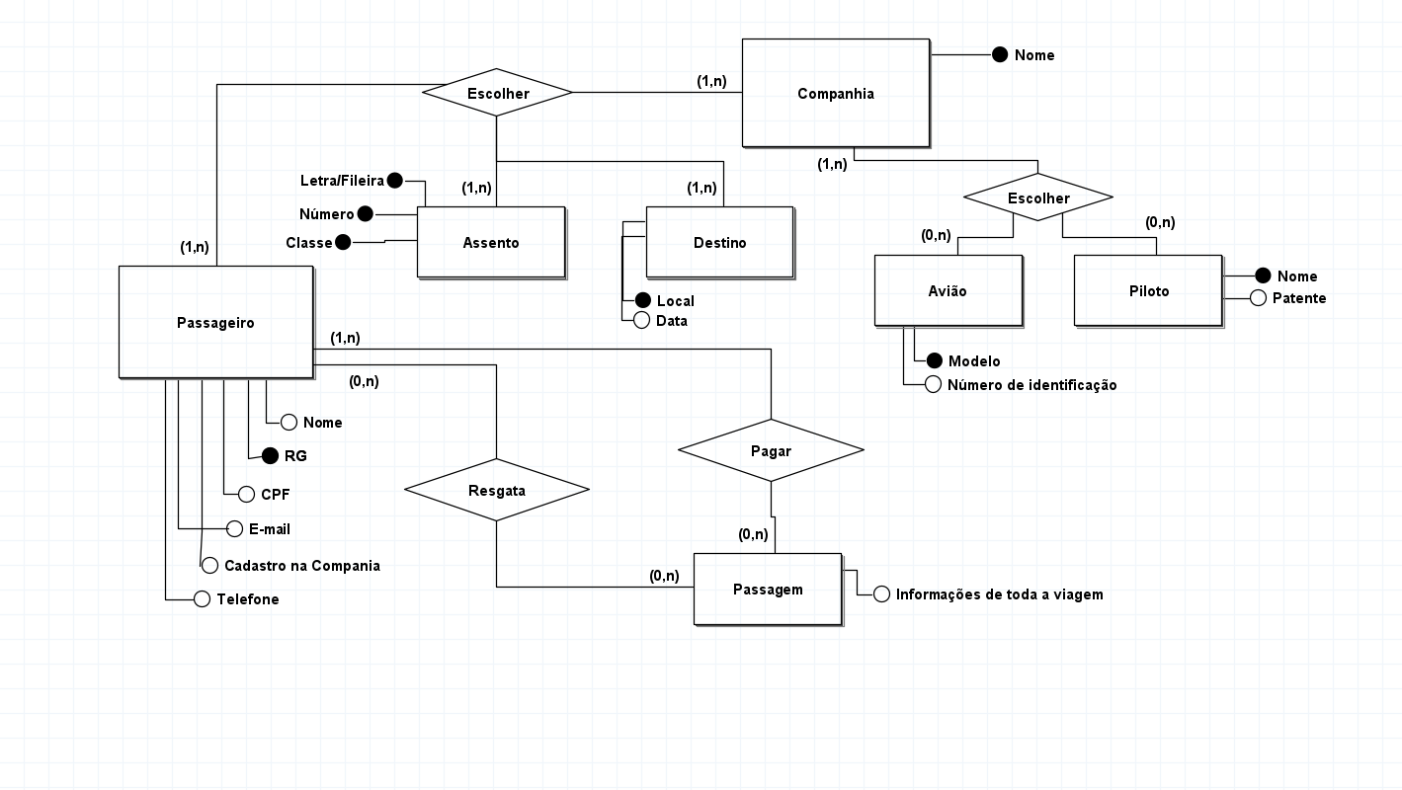

PROMPT:
Copiar todo o texto abaixo, reformule de uma forma que podemos apresentar a proposta do projeto, visando a objetividade e detalhismo do que queremos apresentar. Colar no Word ou Google Docs Ajustar formatação conforme ABNT: Fonte: Times New Roman ou Arial, tamanho 12 Espaçamento: 1,5 Margens: 3 cm (superior e esquerda) e 2 cm (inferior e direita) Alinhamento: Justificado Títulos numerados Depois, salve como .docx ou .pdf.

